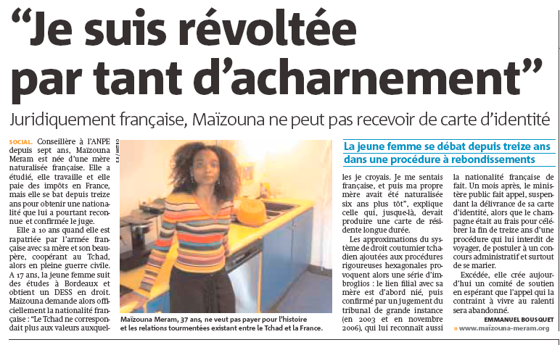

DANS METRO DE TOULOSE CE 15/02/2007 PAGE 18
http://www.metrofrance.com/fr/divers/pdf/2007/02/15/FRTOU_2007_02_15.pdf

